9 «б» задания 16-18 января
Русский язык
Сборник тестов Цыбулько, по вариантам 14, 15 написать сочинение (15.2 или 15.3)
Литература
Стр. 287 в учебнике, вопросы 4,5,8 устно проработать все, на один из вопросов по выбору дать письменный ответ
Задания по биологии :
1. Параграф 54, 55 чтение, пересказ
2. Письменно, в тетради выполните практическую работу (после 54го параграфа):
Решение задач на моногибридное скрещивание
1. Перенесите в тетрадь представленный ниже алгоритм решения генетической задачи. Проанализируйте представленную в учебнике схему наследования признаков при моногибридном скрещивании и заполните пропуски в алгоритме.
Алгоритм решения задачи на моногибридное скрещивание
1. Запишем объект исследования и обозначение генов в таблицу.
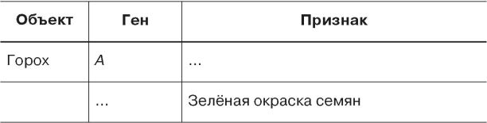
2. Определим возможные генотипы и фенотипы.
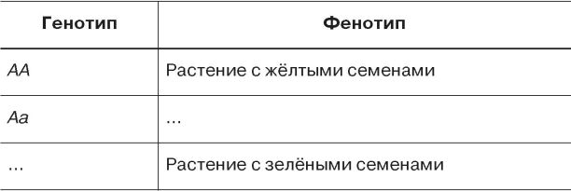
3. Определим генотипы родителей, типы гамет и запишем схему скрещивания.
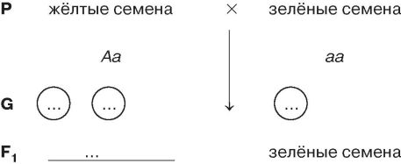
4. Заполним таблицу.
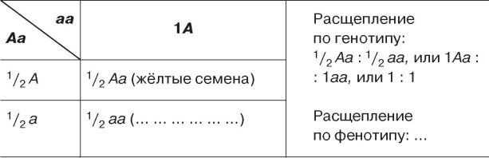
2. Решите задачи на моногибридное скрещивание.
1. У человека ген длинных ресниц доминирует над геном коротких ресниц. Женщина с длинными ресницами, у отца которой были короткие ресницы, вышла замуж за мужчину с короткими ресницами. Сколько типов гамет образуется у женщины? Сколько типов гамет образуется у мужчины? Какова вероятность рождения в данной семье ребёнка с длинными ресницами (в %)? Сколько разных генотипов и сколько фенотипов может быть среди детей данной супружеской пары (назовите их)?
2. Ген, вызывающий сахарный диабет, рецессивен по отношению к гену нормального состояния. У здоровых супругов родился ребёнок с сахарным диабетом. 1) Сколько типов гамет может образоваться у отца? 2) Сколько типов гамет может образоваться у матери? 3) Какова вероятность рождения здорового ребёнка в данной семье? 4) Сколько разных генотипов может быть среди детей этой супружеской пары? 5) Какова вероятность, что второй ребёнок в этой семье тоже будет страдать сахарным диабетом?

Английский язык
Группа Ольги Александровны
- Выполнить контрольную работу в тетради.
Контрольная работа
- Read the text. Read the statements below the text, decide if these statements are T(true), F (false) or N/s (not/stated).
A quick glance through London’s Top Ten musicals and you understand that his list is pretty much the same as 10 years ago. Lloyd Webber and his Cats are still going strong. The Phantom of the Opera is also a box-office success. Same old, same old. Until you realize that settled in the number one position is Mamma Mia! The musical based on the songs of Swedish pop group ABBA.
This October saw the premiere of four new musicals.
The Lion King, the winner of 6 Tony Awards. Tickets for this musical have become some of the most looked after in Broadway’s history. Julien Taymor, the director, has transformed Disney’s animated film into a spectacular stage musical. The story follows the young lion cub (детеныш) Simba, who is going to become king after his father’s death. The Lion King score (music) features 15 numbers, including five from the animated film. African sounds and rhymes are mixed with western popular music. As on Broadway, the score includes three new songs written by Elton John and Tom Rice.
Another musical, whose roots (корни) lie in Broadway, is Simon Callow’s new production of The Pajama Game. The story is based on the book by George Abbott and Richard Bissel and follows the pajama factory romance between a work manager, Sid Sorokin, and an ordinary worker, Babe Williams. ///////united emotionally, they are divided professionally. Words and music by Richard Adler and Jerry Ross.
Spend Spend Spend is a new musical, directed by Jeremy Sams. This musical shows the tragedy, the comedy and the love story of Viv Nicholson who famously in 1961 won a fortune on the football pools (тотализатор). When the newspapers asked her what she intended to do with her prize, her answer was: “I’m going to spend, spend, spend!” The score, by Steve Brown, is packed with memorable tunes ranging from folk to pop.
Great Balls of Fire,a musical by Todd Wm. Ristau and Richard Cameron is directed by Simon Usher. The musical promises both real drama and over 30 rock and roll classics. The story by the original bad boy of rock’n’roll, Jerry Lee Lewis, and the first West End musical to be dedicated entirely to his life. Billy Geraghty’s performance as the adult Jerry Lee is truly fantastic, and it is said that he often sings better than the real thing. All four musicals opened in the West End this October and are showing until Spring.
- London’s Top Ten musicals is the same.
- Mamma Mia is an Italian musical.
- In October spectators will see some new musicals.
- The Lion King is about African sounds and rhymes.
- The score of The Lion King has 15 compositions.
- The Pajama Game is based on the book.
- Spend Spend Spend is based on the real life.
- Spend Spend Spend has only folk music.
- Great Balls of Fire is an autobiographical musical.
- These musicals will be shown in any theatre in London.
- Choose the right variant.
Mary asked the teenagers what they (1) liked/like. They said that they all (2) enjoyed/enjoy the same: music, art and sports. Mary thought that music (3) could/can make them excited about school. She hoped that music program (4) would be/is a great way to keep bored kids interested in learning. She thought that they (5) need/needed a genre that (6) is/would be easy to learn, and teach history and culture at the same time. Mary supposed that Blues in the Schools program (7) would bring/had brought blues musicians into the schools to perform and teach. The response was fantastic: Sheila said that the blues musicians (8) had taught/teach her to play the harmonica. Sharika Peruitt, 14-year-old, said that he (9) learned/had learned blues history. Claudia Williams, principals of the school, said that last year one of their worst-behaved children (10) had become/became focused on learning very much. She also added that he (11) hadn’t had/didn’t have any discipline problems since. Mary is proud and she says that blues (12) have done/had done a lot of positive things for those kids.

- Работа в учебнике: читать текст – с.94, учить слова с.95, выполнить в тетради у.1.2, с.95 и у.2.1, с.97

Группа Эльзы Зинатулловны
Учебник стр 70 упр 2(1,2) пистменно в тетради, стр 201-204 правило

Химия
- Тема « Азот»
Дать характеристику азоту как химическому элемент у и как простому веществу по образцу
Водорода, хлора, серы (положение в таблице, строение атома, окислительно-восстановительная способность, нахождение в природе, история открытия; строение молекулы, тип связи и кристаллической решетки, физические свойства, химические свойства (с кислородом, водородом, металлами), получение и применение.
Параграф 28, упражнения 1-5 после параграфа письменно.
- Тема «Аммиак»
По параграфу 29 ответить на вопросы письменно:
- Особенности строения молекулы аммиака
- Физические свойства аммиака
- Химические свойства (отношение к воде, индикаторам, кислотам, кислороду в различных условиях)
- Ион аммония – механизм образования, донорно-акцепторная связь
- Получение в лаборатории и промышленности
- Применение аммиака
Упражнения 7 и 8 после параграфа письменно
Физика
Информатика
Решить тесты с сайта РешуОГЭ и https://neznaika.pro/test/ по 1 варианту с каждого сайта.

